- Informácie k prílohe č. 3 časti A. písm. c) o počte zamestnancov
Názov položky | Bežné účtovné obdobie | Bezprostredne predchádzajúce účtovné  obdobie
Priemerný prepočítaný počet zamestnancov | 2 | 2
Stav zamestnancov ku dňu, ku ktorému sa zostavuje účtovná závierka, z toho: | 2 | 2
počet vedúcich zamestnancov | 1 | 1

- Informácie k prílohe č. 3 časti F. písm. a) o dlhodobom nehmotnom majetku Tabuľka č.
1
Dlhodobý nehmotný majetok |  |  | Bežné účtovné obdobie
Dlhodobý nehmotný majetok | Aktivovan é náklady  na vývoj | Softvé  r | Oceniteľn  é  práva | Goodwil  l | OstatnýDN  M | Obsta  -  rávan ý  DNM | Poskytnut  é  preddavky  na DNM | Spol  u
a | b | c | d | e | f | g | h | I
Prvotné ocenenie
Stav na
začiatku účtovnéh o obdobia
Prírastky
Úbytky
Presuny
Stav na konci účtovnéh o obdobia
Oprávky
Stav na
začiatku účtovnéh o obdobia
Prírastky
Úbytky
Presuny
Stav na konci účtovnéh o obdobia
Opravné | položky
Stav na
začiatku účtovnéh o obdobia
Prírastky
Úbytky
Presuny
Stav na konci účtovnéh o obdobia
Zostatková | hodnota
Stav na začiatku účtovnéh o obdobia
Stav na konci účtovnéh o obdobia
Tabuľka č. 2
Dlhodobý nehmotn  ý majetok | Bezprostredne predchádzajúce účtovné obdobie
Dlhodobý nehmotn  ý majetok | Aktivovan é  náklady na vývoj | Softvé  r | Oceniteľn é práva | Goodwil  l | OstatnýDN M | Obsta  -  rávaný  DNM | Poskytnut  é  preddavky na DNM | Spol  u

A | b | c | d | e | f | g | h | I
Prvotné ocenenie
Stav na
začiatku účtovného obdobia
Prírastky
Úbytky
Presuny
Stav na konci účtovného obdobia
Oprávky
Stav na
začiatku účtovného obdobia
Prírastky
Úbytky
Presuny
Stav na konci účtovného obdobia
Opravné položky
Stav na
začiatku účtovného obdobia
Prírastky
Úbytky
Presuny
Stav na konci účtovného obdobia
Zostatková hodnota
Stav na začiatku účtovného obdobia
Stav na konci účtovného obdobia

- Informácie k prílohe č. 3 časti F. písm. c) o dlhodobom nehmotnom majetku
Dlhodobý nehmotný majetok | Hodnota za bežné účtovné obdobie
Dlhodobý nehmotný majetok, na ktorý je zriadené záložné právo

Dlhodobý hmotný majetok | Bežné účtovné obdobie
Dlhodobý hmotný majetok | Pozemky | Stavby | Samostatné hnuteľ- né veci a súbory  hnuteľných  vecí | Pestovateľské  celky  trvalých porastov | Základné stádo  a ťažné zvieratá | Os- tatný  DHM | Ob- starávaný  DHM | Poskytnuté pred-  davky na  DHM
A | b | c | d | e | f | G | h | I
Prvotné ocenenie
Stav na začiatku účtovného obdobia |  |  |  |  |  | 55812
Prírastky
Úbytky |  |  |  |  |  | 18634
Presuny
Stav na konci účtovného Obdobia |  |  |  |  |  | 37178
Oprávky
Stav na začiatku účtovného obdobia
Prírastky

Úbytky
Presuny

Stav na konci účtovného Obdobia
Opravné položky

- Informácie k prílohe č. 3 časti F. písm. a) o dlhodobom hmotnom majetku Tabuľka č.
1

Dlhodobý hmotný majetok | Bezprostredne predchádzajúce účtovné obdobie
Dlhodobý hmotný majetok | Pozemky | Stavby | Samostatné hnuteľ- né veci a súbory  hnuteľných  vecí | Pestovateľské  celky  trvalých porastov | Základné stádo  a ťažné zvieratá | Os- tatný DHM | Ob- starávaný  DHM | Poskytnuté pred-  davky na  DHM
A | b | c | d | e | f | G | h | i
Prvotné ocenenie
Stav na začiatku účtovného obdobia |  |  |  |  |  | 36780
Prírastky |  |  |  |  |  | 40773
Úbytky |  |  |  |  |  | 21741

Presuny

Stav na konci účtovného Obdobia |  |  |  |  |  |  |  |  |  | 55812
Stav na začiatku účtovného obdobia
Prírastky
Úbytky
Presuny
Stav na konci účtovného obdobia
Zostatková hodnota
Stav na začiatku účtovného obdobia
Stav na konci účtovného obdobia
S
Tabuľka č. 2

Oprávky
Stav na začiatku účtovného obdobia
Prírastky
Úbytky
Presuny
Stav na konci účtovného obdobia
Opravné položky
Stav na začiatku účtovného obdobia
Prírastky
Úbytky
Presuny
Stav na konci účtovného obdobia
Zostatková hodnota
Stav na začiatku účtovného obdobia
Stav na konci účtovného obdobia




Bežné

účtovné

obdobie

- Informácie k prílohe č. 3 časti F. písm. c) o dlhodobom hmotnom majetku
Dlhodobý hmotný majetok | Hodnota za bežné účtovné obdobie
Dlhodobý hmotný majetok, na ktorý je zriadené záložné právo

- Informácie k prílohe č. 3 časti F. písm. j) o dlhodobom finančnom majetku Tabuľka č.
1
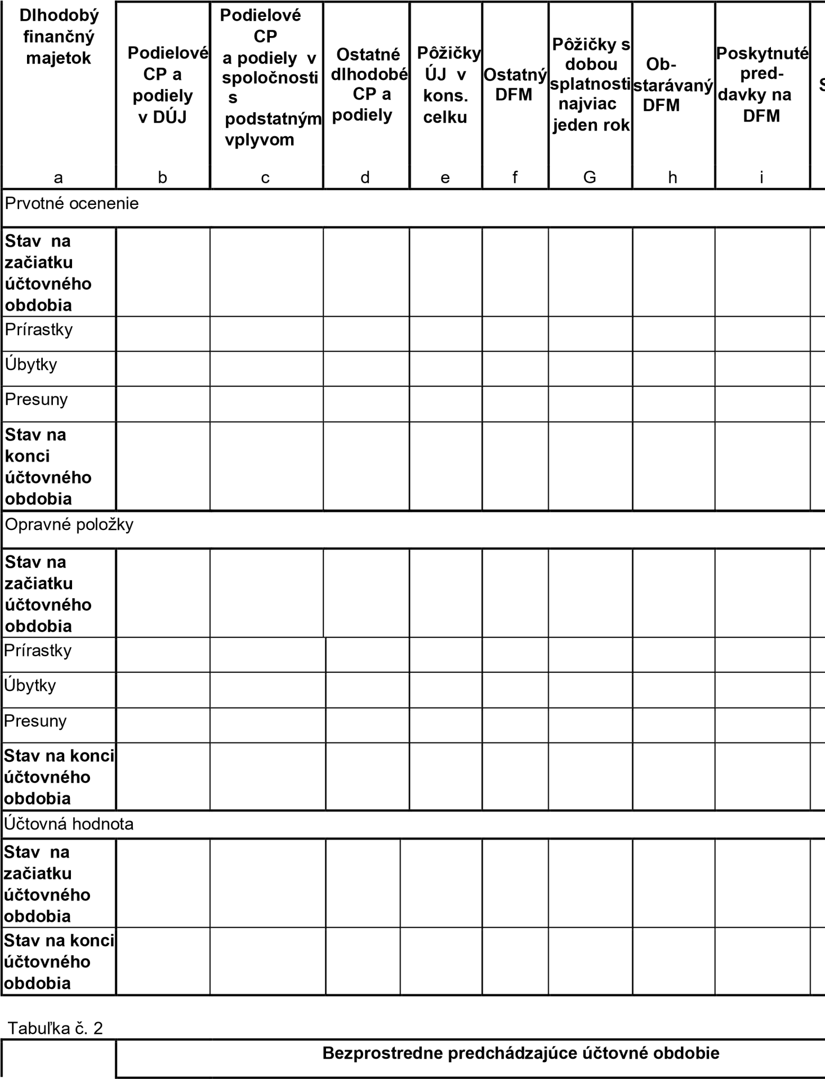
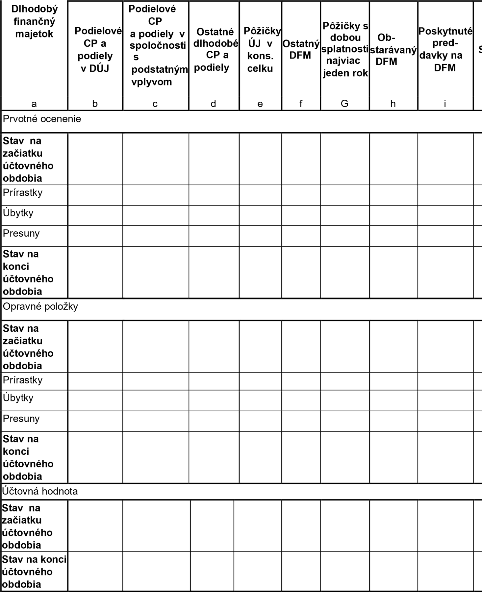

- Informácie k prílohe č. 3 časti F. písm. m) o dlhodobom finančnom majetku

Dlhodobý finančný majetok | Hodnota za bežné účtovné obdobie
Dlhodobý finančný majetok, na ktorý je zriadené záložné právo

- Informácie k prílohe č. 3 časti F. písm. i) o štruktúre dlhodobého finančného majetku
Obchodné meno  a sídlo  spoločnosti, v ktorej má ÚJ umiestnený  DFM | Bežné účtovné obdobie
 |  | Podiel  ÚJ na  ZI v  % | Podiel ÚJ na  hlasovacích  právach v  % | Hodnota vlastného imania ÚJ,  v ktorej má ÚJ umiestnený  DFM | Výsledok hospodárenia ÚJ, v ktorej má ÚJ  umiestnený  DFM | Účtovná hodnota  DFM
a |  | b | c | d | e | F
Dcérske účtovné | jed | notky
Účtovné jednotk | y s | podstatným vplyvom
Ostatné realizov | ateľ | né CP a podiely
Obstarávaný DFM na účely vykonania vplyvu v inej ÚJ
DFM spolu | x |  | x | x | x

- Informácie k prílohe č. 3 časti F. písm. j) a l) o dlhových CP držaných do splatnosti
Dlhové  CP držané do splatnosti | Druh CP | Stav na  začiatku  účtovného obdobia | Zvýšenie hodnoty | Zníženie hodnoty | Vyradenie dlhového CP z účtovníctva v účtovnom období | Stav na konci účtovného obdobia
a | b | c | d | e | f | G
Do splatnosti viac ako päť rokov
Do splatnosti viac ako tri roky a najviac päť rokov vrátane
Do splatnosti viac ako jeden rok a najviac tri roky
vrátane
Do splatnosti do jedného roka vrátane
Dlhové CP držané do splatnosti spolu | x

- Informácie k prílohe č. 3 časti F. písm. j) a l) o poskytnutých dlhodobých pôžičkách
Dlhodobé pôžičky | Stav na začiatku účtovného obdobia | Zvýšenie hodnoty | Zníženie hodnoty | Vyradenie pôžičky  z účtovníctva v  účtovnom období | Stav na konci účtovného obdobia
a | b | c | d | e | F
Do splatnosti viac ako päť rokov
Do splatnosti viac ako tri roky a najviac päť rokov vrátane
Do splatnosti viac ako jeden rok a najviac tri roky
vrátane
Do splatnosti do
jedného roka vrátane
Dlhodobé pôžičky spolu

- Informácie k prílohe č. 3 časti F. písm. o) o opravných položkách k zásobám Tabuľka č. 1
Zásoby | Bežné účtovné obdobie

a | Stav OP na začiatku účtovného obdobia  b | Tvorba OP  c | Zúčtovanie OP z dôvodu zániku opodstatnenosti  d | Zúčtovanie  OP z dôvodu vyradenia majetku z  účtovníctva  e | Stav OP na konci účtovného obdobia  F
Materiál
Nedokončená
výroba a polotovary vlastnej výroby
Výrobky
Zvieratá
Tovar

Nehnuteľnosť na predaj
Poskytnuté preddavky na zásoby
Zásoby spolu

Tabuľka č. 2
Nehnuteľnosť na predaj | Hodnota
Náklady na obstarávanie nehnuteľnosti na predaj za účtovné obdobie
Náklady na obstaranie nehnuteľnosti na predaj od začiatku obstarávania

- Informácie k prílohe č. 3 časti F. písm. p) o zásobách, na ktoré je zriadené záložné právo
Zásoby | Hodnota za bežné účtovné obdobie
Zásoby, na ktoré je zriadené záložné právo

- Informácie k prílohe č. 3 časti F. písm. q) o zákazkovej výrobe a o zákazkovej výstavbe nehnuteľnosti určenej na predaj Tabuľka č. 1
Názov položky | Za bežné účtovné obdobie | Za bezprostredne predchádzajúce účtovné obdobie | Sumár od začiatku zákazkovej výroby až do konca bežného účtovného obdobia
a | b | C | D
Výnosy zo zákazkovej výroby
Náklady na zákazkovú výrobu
Hrubý zisk / hrubá strata

Tabuľka č. 2
Hodnota zákazkovej výroby | Za bežné účtovné obdobie | Sumár od začiatku zákazkovej výroby až do konca bežného  účtovného obdobia
a | b | C
Vyfakturované nároky za vykonanú prácu na zákazkovej výrobe
Úprava nárokov podľa
stupňa dokončenia alebo metódou nulového zisku
Suma prijatých preddavkov
Suma zadržanej platby
Tabuľka č.
3
Názov položky | Za bežné účtovné obdobie | Za bezprostredne predchádzajúce  účtovné obdobie | Sumár od začiatku zákazkovej výstavby  nehnuteľnosti určenej  na  predaj až do konca bežného účtovného obdobia
a | b | c | D
Výnosy zo zákazkovej výstavby nehnuteľnosti určenej na predaj
Náklady na zákazkovú výstavbu nehnuteľnosti určenej na predaj
Hrubý zisk / hrubá strata

Tabuľka č. 4
Hodnota zákazkovej výstavby nehnuteľnosti určenej na predaj | Za bežné účtovné obdobie | Sumár od začiatku zákazkovej výstavby nehnuteľnosti  určenej na predaj až do konca  bežného účtovného obdobia
a | b | C
Vyfakturované nároky za vykonanú prácu na zákazkovej výstavbe nehnuteľnosti určenej na predaj
Úprava nárokov podľa stupňa dokončenia alebo metódou nulového zisku
Suma prijatých preddavkov
Suma zadržanej platby

- Informácie k prílohe č. 3 časti F. písm. r) o vývoji opravnej položky k pohľadávkam
Pohľadávky | Bežné účtovné obdobie
Pohľadávky | Stav OP na začiatku  účtovného obdobia | Tvorba OP | Zúčtovanie  OP z dôvodu zániku  opodstatnenosti | Zúčtovanie  OP z dôvodu vyradenia  majetku účtovníctva | z | Stav OP na konci  účtovného obdobia
a | b | c | d | e |  | F
Pohľadávky z
obchodného styku
Pohľadávky voči DÚJ a MÚJ
Ostatné pohľadávky v rámci kons. celku
Pohľadávky voči spoločníkom, členom a združeniu
Iné pohľadávky
Pohľadávky spolu

- Informácie k prílohe č. 3 časti F. písm. s) o vekovej štruktúre pohľadávok
Názov položky | V lehote splatnosti | Po lehote splatnosti | Pohľadávky spolu
a | b | C | D
Dlhodobé pohľadávky
Pohľadávky z obchodného styku
Pohľadávky voči DÚJ a MÚJ
Ostatné pohľadávky v rámci
konsolidovaného celku
Pohľadávky voči spoločníkom, členom a združeniu
Iné pohľadávky

Dlhodobé pohľadávky spolu
Krátkodobé pohľadávky
Pohľadávky z obchodného styku
Pohľadávky voči DÚJ a MÚJ
Ostatné pohľadávky v rámci
konsolidovaného celku
Pohľadávky voči spoločníkom, členom a združeniu
Sociálne poistenie
Daňové pohľadávky a dotácie
Iné pohľadávky
Krátkodobé pohľadávky spolu

- Informácie k prílohe č. 3 časti F. písm. t) a u) o pohľadávkach zabezpečených záložným právom alebo inou formou zabezpečenia
Opis predmetu záložného práva | Bežné účtovné obdobie
Opis predmetu záložného práva | Hodnota predmetu záložného práva | Hodnota  pohľadávky
Pohľadávky kryté záložným právom alebo inou formou zabezpečenia
Hodnota pohľadávok, na ktoré sa zriadilo záložné právo | X

- Informácie k prílohe č. 3 časti F. písm. w) o krátkodobom finančnom majetku Tabuľka č. 1
Názov položky | Bežné účtovné obdobie | Bezprostredne predchádzajúce účtovné obdobie
Pokladnica, ceniny
Bežné účty v banke alebo v pobočke zahraničnej banky | 28534 | 14605
Vkladové účty v banke alebo v pobočke zahraničnej banky termínované

Peniaze na ceste
Spolu | 28534 | 14605

Tabuľka č. 2
Krátkodobý finančný majetok | Bežné účtovné obdobie
Krátkodobý finančný majetok | Stav na začiatku účtovného obdobia | Prírastky | Úbytky | Presuny | Stav na konci účtovného obdobia
A | b | c | d | e | F
Majetkové CP na obchodovanie
Dlhové CP na obchodovanie
Emisné kvóty
Dlhové CP so splatnosťou do
jedného roka držané do
splatnosti
Ostatné realizovateľné CP
Obstarávanie
krátkodobého finančného majetku
Krátkodobý finančný majetok spolu

- Informácie k prílohe č. 3 časti F. písm. x) o vývoji opravnej položky ku krátkodobému finančnému majetku
Krátkodobý finančný majetok | Stav OP na  začiatku  účtovného obdobia | Tvorba  OP | Zúčtovanie OP z dôvodu zániku  opodstatnenosti | Zúčtovanie OP z dôvodu  vyradenia majetku z  účtovníctva | Stav OP na konci účtovného obdobia
A | b | C | d | e | f
Ostatné realizovateľné CP

Obstarávanie krátkodobého finančného majetku
Krátkodobý finančný majetok spolu

- Informácie k prílohe č. 3 časti F. písm. y) o krátkodobom finančnom majetku, na ktorý bolo zriadené záložné právo
Názov položky | Hodnota za bežné účtovné obdobie
Krátkodobý finančný majetok, na ktorý bolo zriadené záložné právo

- Informácie k prílohe č. 3 časti F. písm. za) o ocenení krátkodobého finančného majetku, ku dňu ku ktorému sa zostavuje účtovná závierka reálnou hodnotou
Krátkodobý finančný majetok | Zvýšenie/ zníženie  hodnoty  (+/-) | Vplyv ocenenia na výsledok hospodárenia bežného účtovného obdobia | Vplyv ocenenia  na vlastné imanie
a | B | c | D
Majetkové CP na obchodovanie
Dlhové CP na obchodovanie
Emisné kvóty (komodity)
Ostatné realizovateľné CP
Krátkodobý finančný majetok spolu

- Informácie k prílohe č. 3 časti F. písm. zc) o majetku prenajatom formou finančného prenájmu
Názov položky | Bežné účtovné obdobie | Bezprostredne predchádzajúce účtovné obdobie
Názov položky | Splatnosť | Splatnosť

a | do  jedného roka  vrátane b | od jedného roka do  piatich rokov vrátane c | viac ako päť  rokov d | do  jedného roka  vrátane e | od jedného roka do  piatich rokov vrátane  f | viac  ako päť  rokov  g
Istina
Finančný výnos
Spolu

- Informácie k prílohe č. 3 časti G. písm. a) tretiemu bodu o rozdelení účtovného zisku alebo o vysporiadaní účtovnej straty Tabuľka č. 1
Názov položky | Bezprostredne predchádzajúce účtovné obdobie
Účtovný zisk
Rozdelenie účtovného zisku | Bežné účtovné obdobie
Prídel do zákonného rezervného fondu
Prídel do štatutárnych a ostatných fondov
Prídel do sociálneho fondu
Prídel na zvýšenie základného imania
Úhrada straty minulých období
Prevod do nerozdeleného zisku minulých rokov
Rozdelenie podielu na zisku spoločníkom, členom
Iné
Spolu

Tabuľka č. 2

Názov položky | Bezprostredne predchádzajúce účtovné obdobie
Účtovná strata
Vysporiadanie účtovnej straty | Bežné účtovné obdobie
Zo zákonného rezervného fondu
Zo štatutárnych a ostatných fondov
Z nerozdeleného zisku minulých rokov
Úhrada straty spoločníkmi, členmi
Prevod na účet neuhradenej straty minulých rokov
Iné
Spolu

- Informácie k prílohe č. 3 časti G. písm. b) o rezervách Tabuľka
č. 1
Názov položky | Bežné účtovné obdobie
Názov položky | Stav na začiatku účtovného obdobia | Tvorba | Použitie | Zrušenie | Stav na konci  účtovného  obdobia
A | b | c | d | e | F
Dlhodobé rezervy, z toho:
Krátkodobé rezervy, z toho:

Tabuľka č. 2
Názov položky | Bezprostredne predchádzajúce účtovné obdobie
Názov položky | Stav na začiatku účtovného obdobia | Tvorba | Použitie | Zrušenie | Stav na  konci  účtovného obdobia
A | b | c | d | e | F
Dlhodobé rezervy, z toho:
Krátkodobé rezervy, z toho:

- Informácie k prílohe č. 3 časti G. písm. c) a d) o záväzkoch
Názov položky |  | Bežné účtovné obdobie | Bezprostredne predchádzajúce účtovné obdobie
Dlhodobé záväzky spolu
Záväzky so zostatkovou splatnosti nad päť rokov | dobou
Záväzky so zostatkovou dobou splatnosti jeden rok až päť rokov
Krátkodobé záväzky spolu
Záväzky so zostatkovou dobou
splatnosti do jedného roka vrátane
Záväzky po lehote splatnosti

- Informácie k prílohe č. 3 časti F. písm. v) a časti G. písm. f) o odloženej daňovej pohľadávke alebo o odloženom daňovom záväzku
Názov položky | Bežné účtovné obdobie | Bezprostredne predchádzajúce účtovné obdobie
Dočasné rozdiely medzi účtovnou hodnotou majetku a daňovou základňou, z toho:
Odpočítateľné
Zdaniteľné
Dočasné rozdiely medzi účtovnou hodnotou záväzkov a daňovou základňou, z toho:
Odpočítateľné
Zdaniteľné
Možnosť umorovať daňovú stratu v budúcnosti
Možnosť previesť nevyužité daňové odpočty
Sadzba dane z príjmov ( v %)
Odložená daňová pohľadávka
Uplatnená daňová pohľadávka
Zaúčtovaná ako náklad
Zaúčtovaná do vlastného imania
Odložený daňový záväzok
Zmena odloženého daňového záväzku
Zaúčtovaná ako náklad
Zaúčtovaná do vlastného imania
Iné

- Informácie k prílohe č. 3 časti G. písm. g) o záväzkoch zo sociálneho fondu
Názov položky | Bežné účtovné obdobie | Bezprostredne predchádzajúce účtovné obdobie
Začiatočný stav sociálneho fondu
Tvorba sociálneho fondu na ťarchu nákladov
Tvorba sociálneho fondu zo zisku
Ostatná tvorba sociálneho fondu
Tvorba sociálneho fondu spolu
Čerpanie sociálneho fondu
Konečný zostatok sociálneho fondu

- Informácie k prílohe č. 3 časti G. písm. h) o vydaných dlhopisoch
Názov vydaného dlhopisu | Menovitá hodnota | Počet | Emisný  kurz | Úrok | Splatnosť

- Informácie k prílohe č. 3 časti G. písm. i) o bankových úveroch, pôžičkách a krátkodobých finančných výpomociach Tabuľka č. 1
Názov položky | Mena | Úrok  p. a. v % | Dátum splatnosti | Suma  istiny v  príslušnej mene za bežné účtovné obdobie | Suma  istiny  v eurách  za bežné účtovné obdobie | Suma istiny v príslušnej  mene za  bezprostred-ne  predchádzajúce účtovné  obdobie
A | b | c | D | e | f | G
Dlhodobé bankové úvery
Krátkodobé bankové úvery

Tabuľka č. 2
Názov položky | Mena | Úrok  p. a. v % | Dátum splatnosti | Suma  istiny v  príslušnej mene  za bežné účtovné obdobie | Suma  istiny  v eurách  za bežné účtovné obdobie | Suma istiny  v  príslušnej mene za  bezprostredne predchádzajú- ce účtovné obdobie
A | b | c | D | e | f | G
Dlhodobé pôžičky
Cofidis | EUR | 11,04 | 15.10.2026 | 2803 |  | 2511

VWFS | EUR | 8,9 | 20.12.2028 | 1451 |  | 0
Cofidis | EUR | 6,69 | 15.5.2029 | 6044 |  | 4590
Home Credit | EUR | 24,9 | neurčito | 133 |  | 0
Krátkodobé pôžičky
Krátkodobé finančné výpomoci

- Informácie k prílohe č. 3 časti G. písm. k) o významných položkách derivátov za bežné účtovné obdobie
Tabuľka č. 1
Názov položky | Účtovná hodnota |  | Dohodnutá cena podkladového nástroja
Názov položky | pohľadávky | záväzku | Dohodnutá cena podkladového nástroja
A | B | c | D
Deriváty určené na obchodovanie, z toho:
Zabezpečovacie deriváty, z toho:

Tabuľka č. 2

Názov položky | Bežné účtovné obdobie |  | Bezprostredne predchádzajúce účtovné obdobie
Názov položky | Zmena reálnej hodnoty (+/-) s vplyvom na |  | Zmena reálnej hodnoty (+/-) s vplyvom na
Názov položky | výsledok hospodárenia | vlastné  imanie | výsledok hospodárenia | vlastné imanie
A | b | c | d | e
Deriváty určené na obchodovanie, z toho:
Zabezpečovacie deriváty, z toho:

- Informácie k prílohe č. 3 časti G. písm. l) o položkách zabezpečených derivátmi
Zabezpečovaná položka | Reálna hodnota
Zabezpečovaná položka | Bežné účtovné obdobie | Bezprostredne predchádzajúce účtovné obdobie
A | b | C
Majetok vykázaný v súvahe
Záväzok vykázaný v súvahe
Zmluvy, ktoré sa neúčtujú na súvahových účtoch
Očakávané budúce obchody dosiaľ zmluvne nezabezpečené
Spolu

- Informácie k prílohe č. 3 časti G. písm. m) o majetku prenajatom formou finančného prenájmu
Názov položky | Bežné účtovné obdobie |  |  | Bezprostredne predchádzajúce účtovné obdobie
Názov položky | Splatnosť |  |  | Splatnosť
Názov položky | do  jedného roka vrátane | od jedného roka do piatich rokov vrátane | viac ako päť rokov | do  jedného roka vrátane | od jedného roka do  piatich rokov vrátane | viac ako päť rokov
a | b | C | d | e | f | g
Istina
Finančný náklad
Spolu

- Informácie k prílohe č. 3 časti H. písm. b) o zmene stavu vnútroorganizačných zásob
Názov položky |  |  | Bežné účtovné obdobie | Bezprostredne predchádzajúce účtovné obdobie |  |  | Zmena stavu vnútroorganizačných  zásob
 |  |  | Konečný zostatok | Konečný  zostatok | Začiatočný stav |  | Bežné účtovné obdobie | Bezprostredne predchádzajúce účtovné obdobie
a |  |  | B | C | d |  | e | f
Nedokončená výroba polotovary vlastnej výroby |  | a
Výrobky
Zvieratá
Spolu
Manká a škody |  |  | X | X |  | x
Reprezentačné |  |  | X | X |  | x
Dary |  |  | X | X |  | x
Iné |  |  | X | X |  | x
Zmena stavu vnútroorganizačných  zásob vo výkaze ziskov a strát |  |  | X | X | x

- Informácie k prílohe č. 3 časti H. písm. g) o čistom obrate
Názov položky | Bežné účtovné obdobie | Bezprostredne predchádzajúce účtovné obdobie
Tržby za vlastné výrobky
Tržby z predaja služieb | 118945 | 75849
Tržby za tovar
Výnosy zo zákazky
Výnosy z nehnuteľnosti na predaj
Iné výnosy súvisiace s bežnou činnosťou
Čistý obrat celkom

- Informácie k prílohe č. 3 časti I. o nákladoch voči audítorovi, audítorskej spoločnosti
Názov položky | Bežné účtovné obdobie | Bezprostredne predchádzajúce účtovné obdobie
Náklady voči audítorovi, audítorskej spoločnosti, z toho:
náklady za overenie individuálnej účtovnej závierky
iné uisťovacie audítorské služby
súvisiace audítorské služby
daňové poradenstvo
ostatné neaudítorské služby

- Informácie k prílohe č. 3 časti J. písm. a) až e) o daniach z príjmov
Názov položky | Bežné účtovné obdobie | Bezprostredne predchádzajúce účtovné obdobie
Suma odloženej daňovej pohľadávky účtovanej ako náklad alebo výnos vyplývajúca zo zmeny sadzby dane z príjmov
Suma odloženého daňového záväzku účtovaného ako náklad alebo výnos vyplývajúci zo zmeny sadzby dane z príjmov
Suma odloženej daňovej pohľadávky týkajúca sa umorenia daňovej straty, nevyužitých daňových odpočtov a iných nárokov, ako aj dočasných rozdielov predchádzajúcich účtovných období, ku ktorým sa v predchádzajúcich účtovných obdobiach odložená daňová pohľadávka neúčtovala
Suma odloženého daňového záväzku, ktorý vznikol z dôvodu neúčtovania tej časti odloženej daňovej pohľadávky v bežnom účtovnom období, o ktorej sa účtovalo v predchádzajúcich účtovných obdobiach
Suma neuplatneného umorenia daňovej straty, nevyužitých daňových odpočtov a iných nárokov a odpočítateľných dočasných rozdielov, ku ktorým nebola účtovaná odložená daňová pohľadávka
Suma odloženej dani z príjmov, ktorá sa vzťahuje na položky účtované priamo na účty vlastného imania bez účtovania na účty nákladov a výnosov

- Informácie k prílohe č. 3 časti J. písm. f) a g) o daniach z príjmov
Názov položky | Bežné účtovné obdobie |  |  | Bezprostredne predchádzajúce účtovné obdobie
Názov položky | Základ dane | Daň | Daň  v % | Základ dane | Daň | Daň v %
a | B | c | d | e | f | G
Výsledok hospodárenia pred zdanením, z toho: |  | x | x |  | x | X
teoretická daň | X |  |  | x
Daňovo neuznané náklady
Výnosy nepodliehajúce dani
Vplyv nevykázanej odloženej daňovej pohľadávky
Umorenie daňovej straty
Zmena sadzby dane
Iné
Spolu
Splatná daň z príjmov | X |  |  | x
Odložená daň z príjmov | X |  |  | x
Celková daň z príjmov | X |  |  | x

- Informácie k prílohe č. 3 časti P. o zmenách vlastného imania Tabuľka č.
1
Položka vlastného imania |  | Bežné účtovné obdobie
Položka vlastného imania | Stav na začiatku  účtovného obdobia | Prírastky | Úbytky | Presuny | Stav na konci  účtovného obdobia
a | b | C | d | e | F

Základné imanie
Vlastné akcie
a vlastné
obchodné
podiely
Zmena základného imania
Pohľadávky za upísané vlastné imanie
Emisné ážio
Ostatné kapitálové fondy
Zákonný rezervný fond (nedeliteľný fond) z kapitálových vkladov
Oceňovacie rozdiely z precenenia majetku a záväzkov
Oceňovacie rozdiely kapitálových účastín | z
Oceňovacie rozdiely | z
precenenia pri zlúčení, splynutí a rozdelení
Zákonný rezervný fond
Nedeliteľný fond
Štatutárne fondy a ostatné fondy
Nerozdelený zisk
minulých rokov
Neuhradená strata minulých rokov
Výsledok hospodárenia bežného účtovného obdobia
Ostatné položky vlastného imania
Účet 491 - Vlastné imanie fyzickej osoby- podnikateľa
Tabuľka č.
2
Bezprostredne predchádzajúce účtovné obdobie

Položka vlastného imania | Stav na začiatku účtovného obdobia | Prírastky | Úbytky | Presuny | Stav na konci  účtovného obdobia
a | b | C | d | e | F
Základné imanie
Vlastné akcie a vlastné obchodné podiely
Zmena základného imania
Pohľadávky za upísané vlastné imanie
Emisné ážio
Ostatné kapitálové fondy
Zákonný rezervný fond (nedeliteľný fond) z kapitálových vkladov
Oceňovacie rozdiely z precenenia majetku a záväzkov Oceňovacie rozdiely z kapitálových účastín
Oceňovacie
rozdiely z precenenia pri zlúčení, splynutí a rozdelení
Zákonný rezervný fond
Nedeliteľný fond
Štatutárne
fondy a ostatné fondy

Nerozdelený zisk
minulých rokov
Neuhradená strata minulých rokov
Výsledok hospodárenia bežného účtovného obdobia
Ostatné položky vlastného imania
Účet 491 - Vlastné imanie fyzickej osoby – podnikateľa

Vysvetlivky k poznámkam:
- Daňové identifikačné číslo sa vyplňuje, ak ho má účtovná jednotka pridelené.
- Identifikačné číslo organizácie (IČO) sa vyplňuje podľa Registra organizácií vedeného Štatistickým úradom Slovenskej republiky.
- Kód SK NACE sa vypĺňa podľa vyhlášky Štatistického úradu Slovenskej republiky
č. 306/2007 Z. z., ktorou sa vydáva Štatistická klasifikácia ekonomických činností. 4. Údaje, ktorými sú číslo telefónu, číslo faxu, e-mailová adresa, podpisový záznam osoby zodpovednej za vedenie účtovníctva a podpisový záznam osoby zodpovednej za zostavenie účtovnej závierky, sú dobrovoľne vypĺňanými údajmi.
- V bodoch č. 2, 4 a 6 sa prvotným ocenením majetku rozumie jeho ocenenie podľa § 25 zákona.
- V bodoch č. 8, 23, 27, 28 a 29 sa obsahová náplň tabuliek a počet riadkov v nich uvádzajú podľa potrieb účtovnej jednotky.

Použité skratky:
CP - cenný papier
č.
- číslo
DFM – dlhodobý finančný majetok
DHM – dlhodobý hmotný majetok DIČ
- daňové identifikačné číslo
DNM – dlhodobý nehmotný majetok
DÚJ – dcérska účtovná jednotka IČO – identifikačné číslo organizácie kons. – konsolidovaný MÚJ – materská účtovná jednotka OP – opravná položka p. a. – per annum
PSČ – poštové smerovacie číslo ÚJ
- účtovná jednotka VI
- vlastné imanie
ZI – základné imanie

